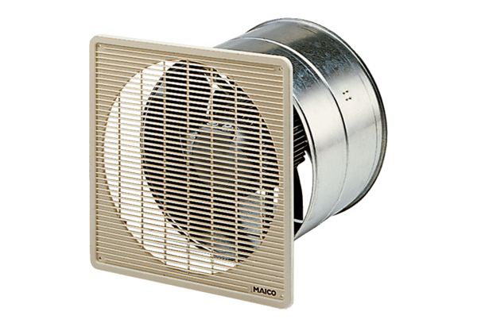EZF 30/6 BCsomagolási egység: 1 darabVálaszték: C
Termékszám: 0085.0053Gyártó: MAICO

